1. **Описание на проект – Fitness**

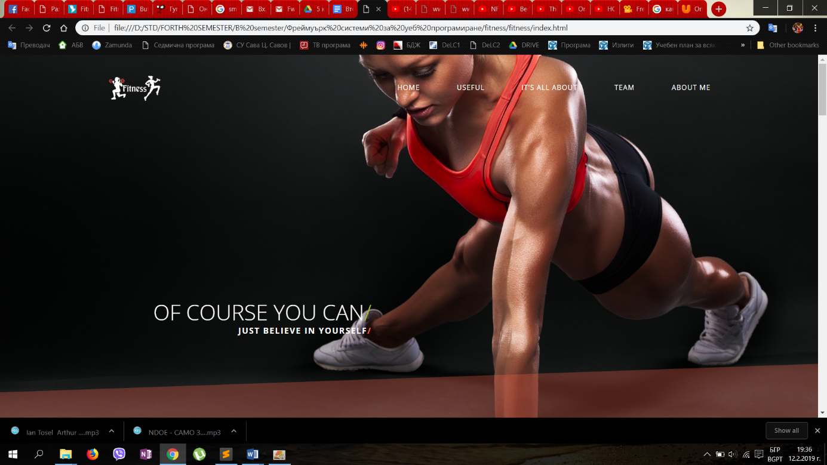Проектът ми представлява интернет сайт (от една страница), който е на англииски език и е свързан със съвети за спортуващи хора.

В него включих няколко съвета за това кои храни трябва да ядем всеки ден; че ако се грижим за своето тяло, то ще изглежда добре и ние ще сме доволни от този факт; че е полезно да спортуваме с партньор; няколко съвета за успех и че можем да бъдем активни спортисти дори и с колегите от работното ни място.

В края на сайта има малко информация за мен.

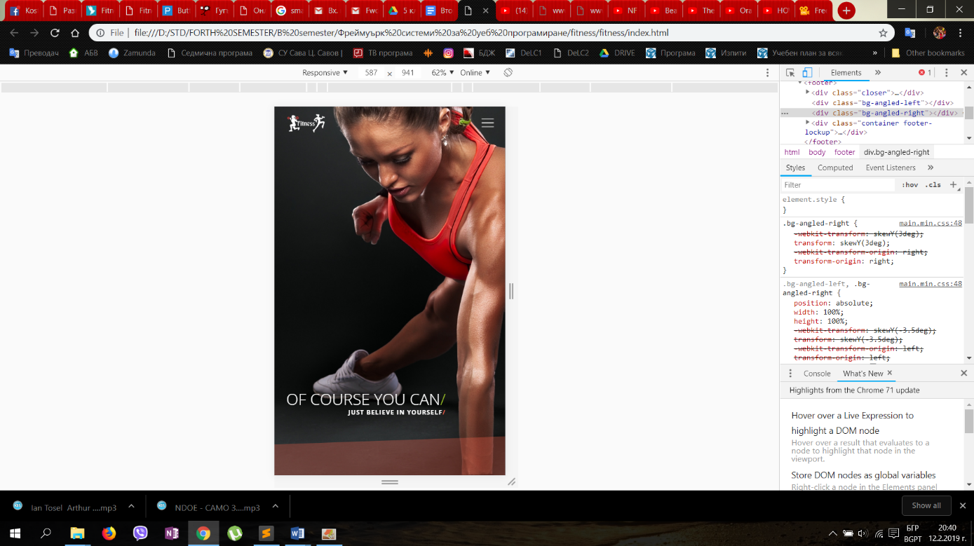

Сайтът е responsive и може да се вижда на всяко едно мобилно устройство, независимо дали е с голям или с малък екран.

Реализирих своя проект с помоща на фреймлърка Bootstrap, защото съм го ползвала и друг път.

За да бъде видян е нужно да имате текстов редактор. Аз лично ползвам Sublime Text, но вие може да ползвате и някакъв друг подобен.

Основният файл се отваря с текстов редактор или направо с браузър ако искате да видите готовият вариан, а не кода. Файлът се казва index.html и се намира в папката fitness.

В папката fitness->assets се намират останалите ресурсни файлове, който са ви нужни за да видите сайта в бълния му блясък. Там се намират в отделни папки css и javascript файловете. Също така изображенията са отделени също в отделна папка, в която се намират и няколко фотошопски файла на мойте авторки лога.

Навигацията на сайта е направена изцяло с предефиниране на класове в Bootstrap. - fixed-navbar, navbar-lockup, nav

Сайта се състои от две отделни секции. Първата се състой от „един“ ред, а за втората създадох класа grid, за да може да я разделя на няколко отделник реда и подсекции. И в двете секции съм поместила по малко съвети и снимки.

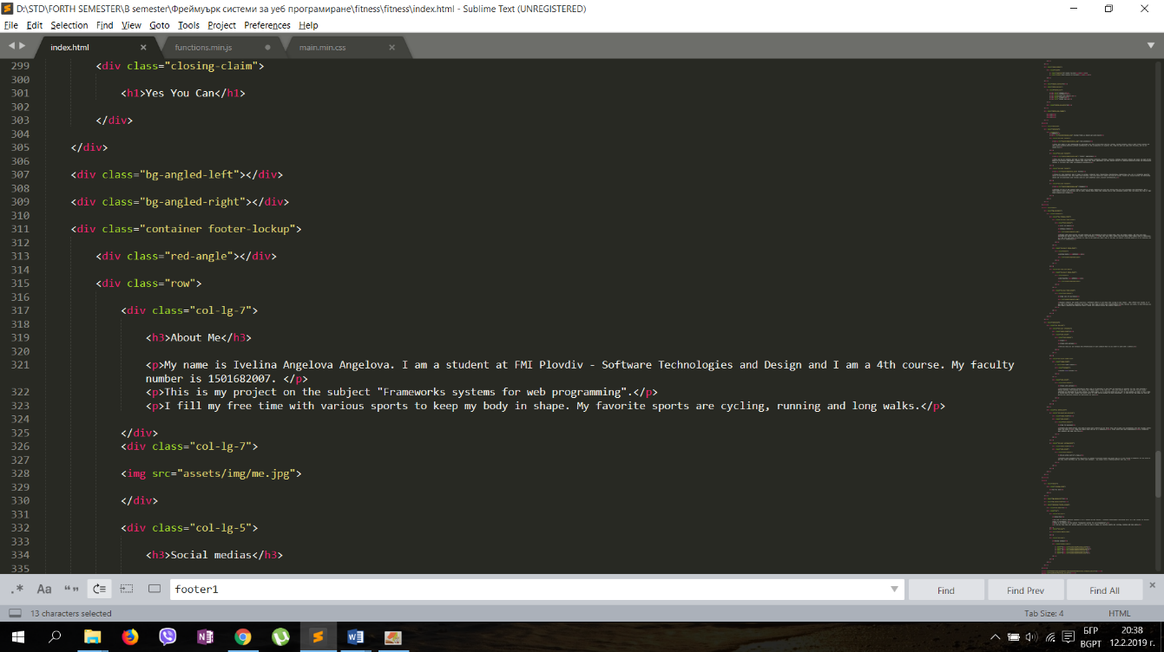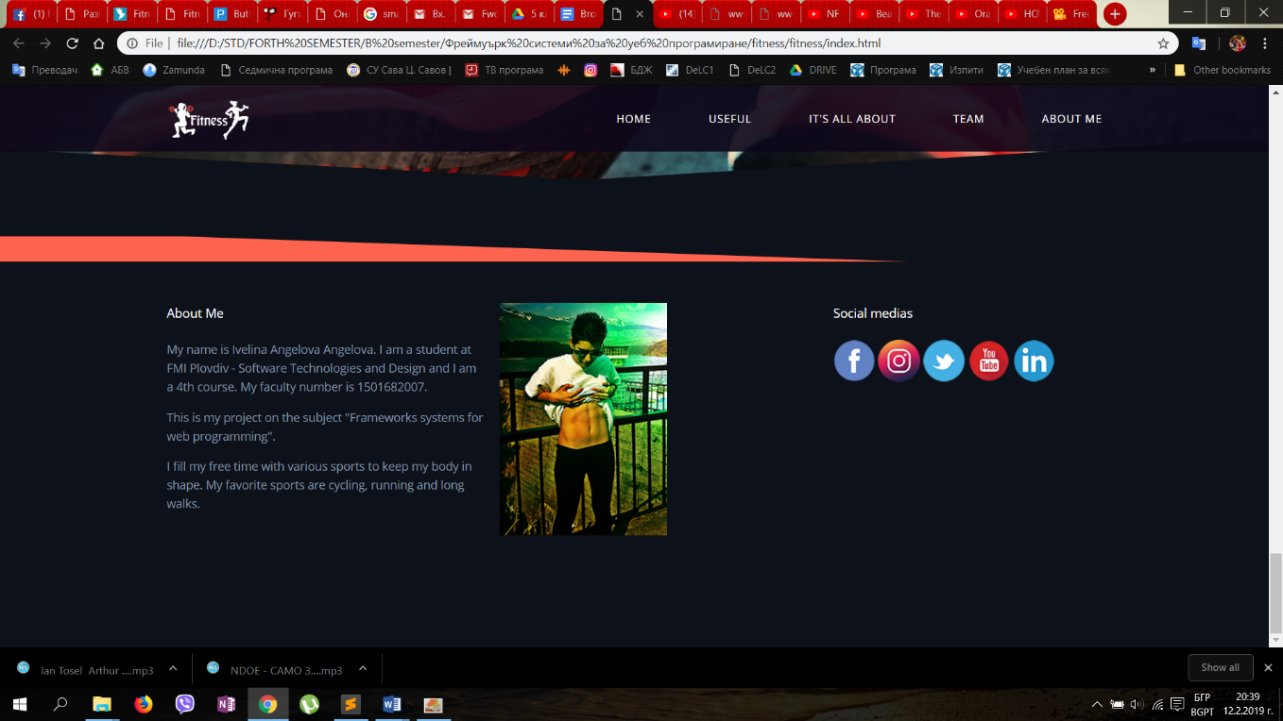Footer-ра е разделен на две части. В дясната част има логата на социалните мрежи, а в лявата малко информация за мен, заедно с моя снимка.